Выполнил: Монахов Артемий, группа 298

**Отчет по практической работе № 7**

**«Разработка карты или структуры сайта (Mind Map)»**

**Цель работы:** формализовать основные функции системы.

Рисунок 1 – Диаграмма клиентской части

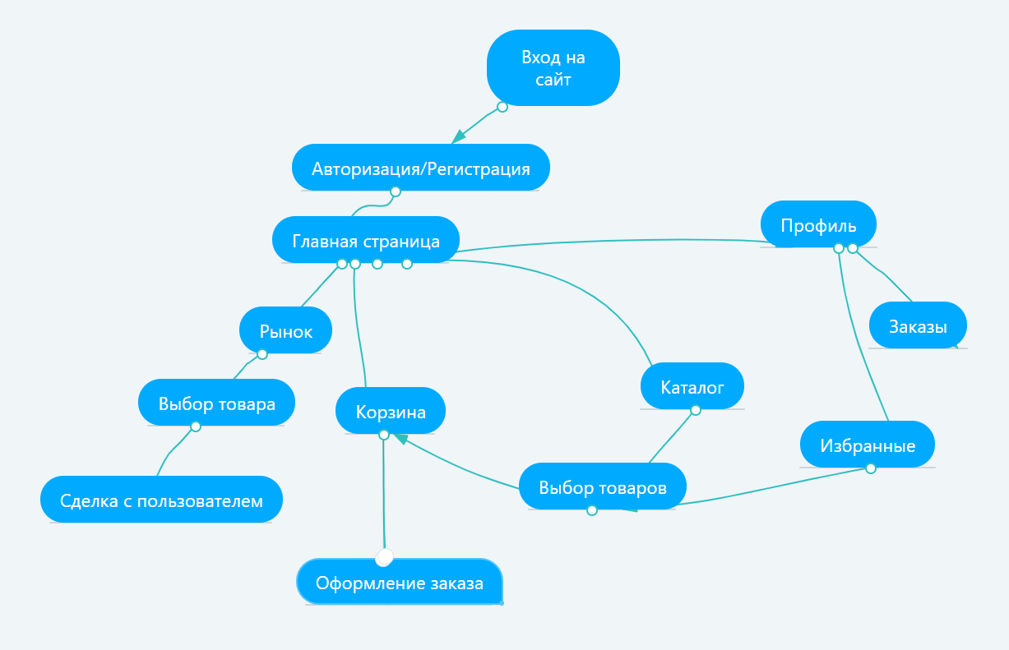

Рисунок 2 – Диаграмма панели администратора

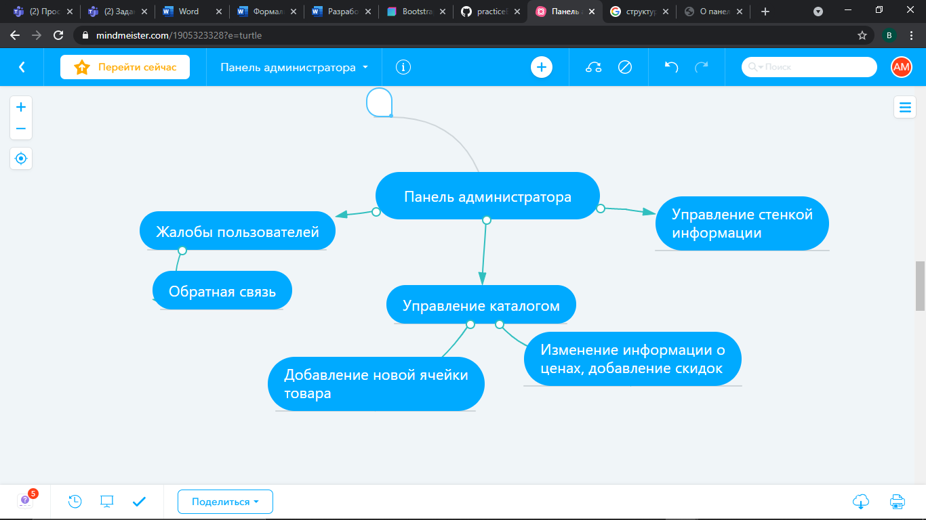

**Вывод**: были формализованы основные функции системы.